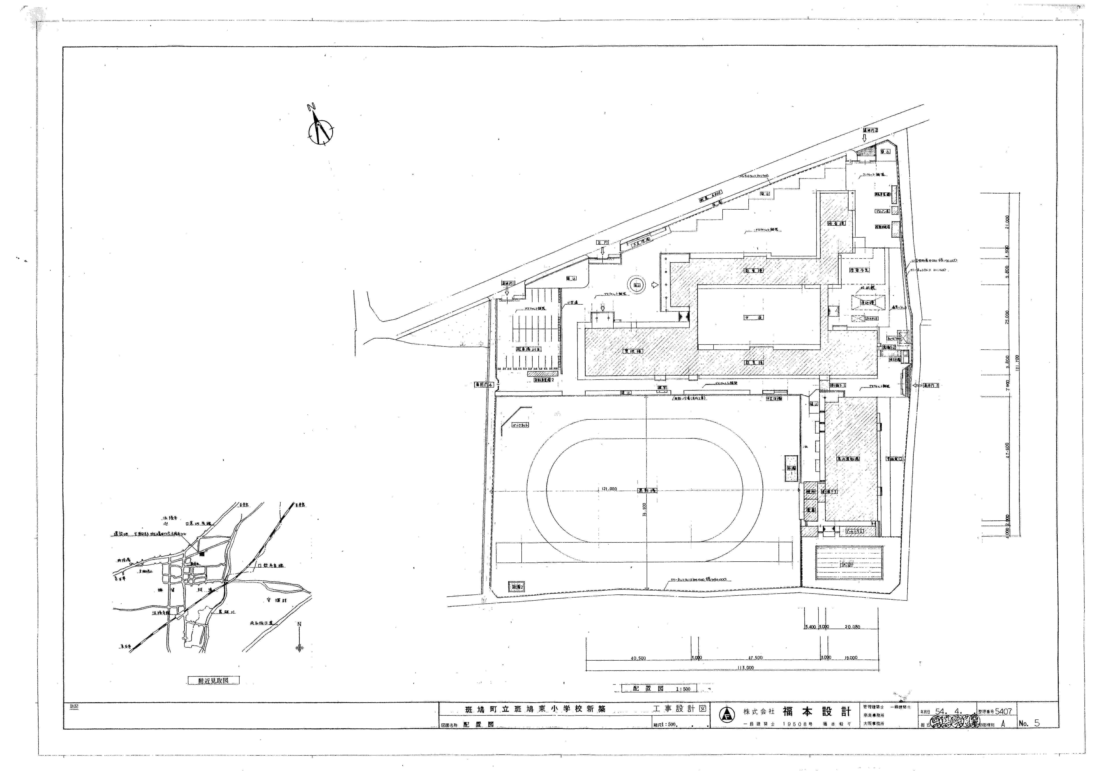

保健室

斑鳩東小学校全体図

受付

休憩所

プール

監視員駐車場